Requête 1 : Nombre total d’appartements vendus au 1er semestre 2020.
Code :
SELECT
v.Id_vente AS Numero_de_vente,
b.Type_local
FROM Vente v
JOIN Bien b ON v.Id_bien = b.Id_bien
WHERE lower(b.Type_local) LIKE '%appart%'
Capture :
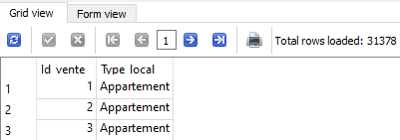

Requête 2 : Le nombre de ventes d’appartement par région pour le 1er semestre 2020.
Code :
SELECT
r.Reg_code,
r.Reg_nom,
COUNT(v.Id_vente) AS nb_ventes
FROM Vente v
JOIN Bien b ON v.Id_bien = b.Id_bien
JOIN Commune c ON b.Insee_commune = c.Insee_commune
JOIN Departement d ON c.Dep_code = d.Dep_code
JOIN Region r ON d.Reg_code = r.Reg_code
GROUP BY r.Reg_code, r.Reg_nom
ORDER BY nb_ventes DESC;

Capture :
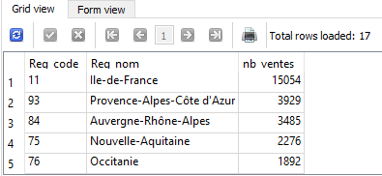

Requête 3 : Proportion des ventes d’appartements par le nombre de pièces.
Code :
SELECT
b.Total_piece,
COUNT(v.Id_vente) AS nb_ventes
FROM Vente v
JOIN Bien b ON v.Id_bien = b.Id_bien
GROUP BY b.Total_piece
ORDER BY nb_ventes DESC;
Capture :
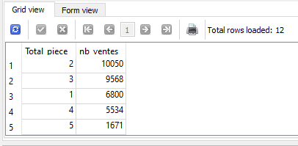

Requête 4 : Liste des 10 départements où le prix du mètre carré est le plus élevé.
Code :
SELECT
d.Dep_nom,
ROUND(SUM(v.Valeur) / SUM(b.Surface_local),2) AS prix_m²
FROM Vente v
JOIN Bien b ON v.Id_bien = b.Id_bien
JOIN Commune c ON b.Insee_commune = c.Insee_commune
JOIN Departement d ON c.Dep_code = d.Dep_code
GROUP BY d.Dep_nom
ORDER BY prix_m² DESC
Limit 10;

Capture :
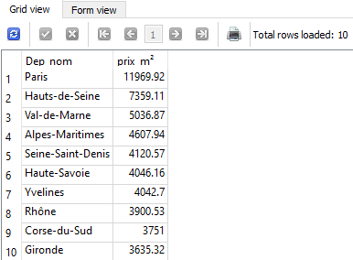

Requête 5 : Prix moyen du mètre carré d’une maison en Île-de-France.

Code :
SELECT
r.Reg_nom,
b.Type_local,
ROUND(SUM(v.Valeur) / SUM(b.Surface_local),2) AS prix_m2,
COUNT(v.Id_vente) AS NB_vente
FROM Vente v
JOIN Bien b ON v.Id_bien = b.Id_bien
JOIN Commune c ON b.Insee_commune = c.Insee_commune
JOIN Departement d ON c.Dep_code = d.Dep_code
JOIN Region r ON d.Reg_code = r.Reg_code
WHERE lower(r.Reg_nom) LIKE '%ile-de-france%' AND lower(b.Type_local) LIKE '%maison%'
GROUP BY r.Reg_code, r.Reg_nom, b.Type_local;

Capture :

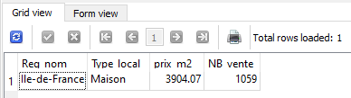

Requête 6 : Liste des 10 appartements les plus chers avec la région et le nombre de mètres carrés.
Code :
SELECT
r.Reg_nom AS Region,
b.Type_local AS Type,
b.Surface_local AS Taille_m²,
v.Valeur,
b.Id_bien
FROM Vente v
JOIN Bien b ON v.Id_bien = b.Id_bien
JOIN Commune c ON b.Insee_commune = c.Insee_commune
JOIN Departement d ON c.Dep_code = d.Dep_code
JOIN Region r ON d.Reg_code = r.Reg_code
WHERE lower(b.Type_local) LIKE '%appa%'
ORDER BY v.Valeur DESC
LIMIT 10;
Capture :
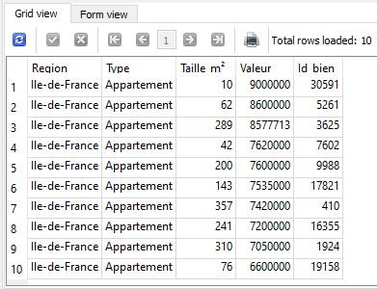

Requête 7 : Taux d’évolution du nombre de ventes entre le premier et le second trimestre de 2020

Code :
WITH t1 AS (
SELECT
COUNT(v.Id_vente) AS nb_vente
FROM Vente v
WHERE date(v.Date) >= '2020-01-01' AND date(v.Date) < '2020-04-01'),
t2 AS (
SELECT
COUNT(v.Id_vente) AS nb_vente
FROM Vente v
WHERE date(v.Date) >= '2020-04-01' AND date(v.Date) < '2020-07-01')
SELECT
t1.nb_vente AS nb_T1,
t2.nb_vente AS nb_T2,
ROUND((t2.nb_vente - t1.nb_vente) * 100.0 / t1.nb_vente,2) AS evolution
FROM t1 CROSS JOIN t2;

Capture :
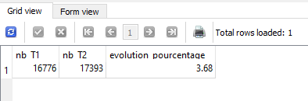
Requête 8 : Le classement des régions par rapport au prix au mètre carré des appartement de plus de 4 pièces.
Code :
SELECT
r.Reg_nom AS Region,
ROUND(SUM(v.Valeur) / SUM(b.Surface_local),2) AS prix_m²
FROM Vente v
JOIN Bien b ON v.Id_bien = b.Id_bien
JOIN Commune c ON b.Insee_commune = c.Insee_commune
JOIN Departement d ON c.Dep_code = d.Dep_code
JOIN Region r ON d.Reg_code = r.Reg_code
WHERE b.Total_piece > 4 AND lower(b.Type_local) LIKE '%appart%'
GROUP BY r.Reg_nom
ORDER BY prix_m² DESC;

Capture :
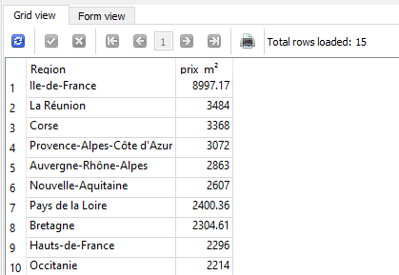

Requête 9 : Liste des communes ayant eu au moins 50 ventes au 1er trimestre

Code :
SELECT
c.Nom_commune AS commune,
COUNT(v.Id_vente) AS nb_vente
FROM Vente v
JOIN Bien b ON v.Id_bien = b.Id_bien
JOIN Commune c ON b.Insee_commune = c.Insee_commune
WHERE date(v.Date) >= '2020-01-01' AND date(v.Date) < '2020-04-01'
GROUP BY commune
HAVING nb_vente >= 50
ORDER BY nb_vente DESC;

Capture :
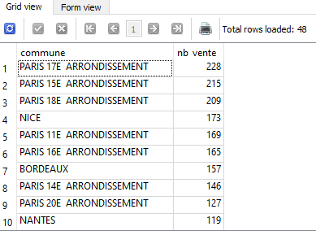

Requête 10 : Différence en pourcentage du prix au mètre carré entre un appartement de 2 pièces et un appartement de 3 pièces.

Code :
WITH t2 AS (
SELECT
2 AS nb_piece,
ROUND(SUM(v.Valeur) / SUM(b.Surface_local),2) AS prix_m2_T2
FROM Vente v
JOIN Bien b ON v.Id_bien = b.Id_bien
WHERE b.Total_piece = 2),
t3 AS (
SELECT
3 AS nb_piece,
ROUND(SUM(v.Valeur) / SUM(b.Surface_local),2) AS prix_m2_T3
FROM Vente v
JOIN Bien b ON v.Id_bien = b.Id_bien
WHERE b.Total_piece = 3)
SELECT
t2.nb_piece AS nb_piece_T2,
t2.prix_m2_T2,
t3.nb_piece AS nb_piece_T3,
t3.prix_m2_T3,
ROUND((t3.prix_m2_T3 - t2.prix_m2_T2) * 100.0 / t2.prix_m2_T2,2) AS diff_prix_pourcentage
FROM t2 CROSS JOIN t3;
- 2 AS nb_piece => comme on n’a pas utilisé group by et que l’on utilise somme on ne peut pas appeler une colonne non-agrégée, cela peut créer une erreur.

Capture :
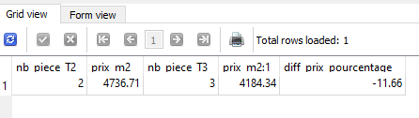

Requête 11 : Les moyennes de valeurs foncières pour le top 3 des communes des départements 6, 13, 33, 59 et 69.
Code :
WITH dep_commune AS (
SELECT
c.Dep_code,
c.Nom_commune,
ROUND(AVG(v.Valeur),2) AS moyenne_fonciere
FROM Vente v
JOIN Bien b ON v.Id_bien = b.Id_bien
JOIN Commune c ON b.Insee_commune = c.Insee_commune
GROUP BY c.Dep_code, c.Nom_commune),
ranked AS (
SELECT
Dep_code,
Nom_commune,
moyenne_fonciere,
ROW_NUMBER() OVER (PARTITION BY Dep_code ORDER BY moyenne_fonciere DESC) AS rn
FROM dep_commune)

SELECT Dep_code, Nom_commune, moyenne_fonciere
FROM ranked
WHERE rn <= 3 AND Dep_code IN ('06','13','33','59','69')
ORDER BY Dep_code, moyenne_fonciere DESC;

Capture :
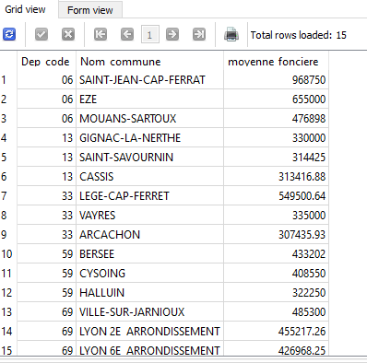

Requête 12 : Les 20 communes avec le plus de transactions pour 1000 habitants pour les communes qui dépassent les 10 000 habitants
Code :
SELECT
c.Nom_commune,
c.Population_num + c.Pop_CAP AS Pop_totale,
COUNT(v.Id_vente) AS Nb_vente,
ROUND(CAST(COUNT(v.Id_vente) AS REAL) / (c.Population_num + c.Pop_CAP) * 1000, 2) AS nb_vente_1000_habitants
FROM Vente v
JOIN Bien b ON v.Id_bien = b.Id_bien
JOIN Commune c ON b.Insee_commune = c.Insee_commune
WHERE (c.Population_num + c.Pop_CAP) > 10000
GROUP BY c.Nom_commune, c.Population_num, c.Pop_CAP
ORDER BY NB_vente_1000_habitants DESC
LIMIT 20;
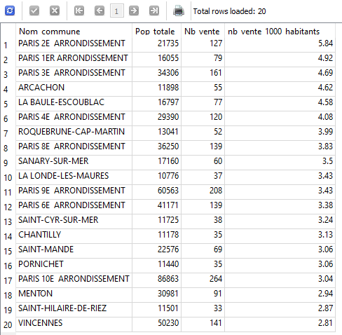
Capture :

